Moeder in Balans
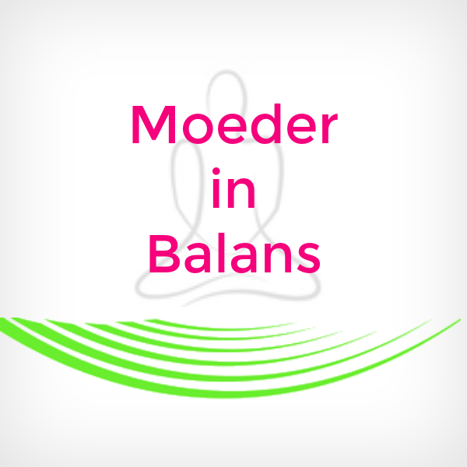
Karin Francken
28 mei 19u30

Hoe blijf jij als moeder in balans in deze tijd?
Er wordt op zoveel vlakken zoveel van ons gevraagd.
Hoe wij ons voelen als ouder, heeft rechtstreeks en onrechtstreeks, bewust en onbewust, effect op onze kinderen. We laten ons vaak van streek brengen door het gedrag van onze kinderen. Maar vaak is niet het gedrag van ons kind de aanleiding dat we ons slecht voelen. Waarschijnlijk herken je het wel dat er eigenlijk diep van binnen al een gevoel van ongenoegen, stress en opgejaagdheid zat. Onze manier van reageren op hen laat eigenlijk zien dat er ook met ons iets aan de hand is. Het vertelt iets over hoe we ons werkelijk voelen. Meestal zijn we er ons op dat moment gewoon niet bewust van.
We hebben vaak te weinig tijd en energie om moeder te zijn op een manier die echt goed voelt. Je voelt dat het anders kan, maar je weet niet hoe. Je wil meer rust in jezelf, geduldiger reageren, meer tijd voor je kinderen en hun noden, meer innerlijk de ruimte voelen voor je kinderen, meer in je kracht staan.
Waarom is het zo belangrijk dat jij je in balans voelt en tijd neemt voor jezelf? Omdat dit effect heeft op het hele gezin en ieders welzijn, niet alleen het jouwe! Dat is dus een echte win-win situatie. En je hoeft het niet alleen te doen. Er zijn heel wat moeders die hiermee worstelen om hun weg hierin te vinden.
Als je nieuwe dingen uitprobeert, merk je dat je snel terug in je oude manier van reageren vervalt. Je doet echt je best en toch lukt het vaak niet of niet genoeg. Dat komt omdat ons brein tijd en oefening nodig heeft om nieuwe gewoonten aan te leren.
Door je bewustzijn te vergroten en balans te creëren in jezelf sta je in je kracht en kan je met meer geduld omgaan met de uitdagingen die op je pad komen met je kind.
Kom kennis maken met het traject Moeder in Balans; Je gaat zien hoe je concreet aan de slag kan om bewuster te worden van jezelf, jouw triggers, hoe je met meer aandacht aanwezig kan zijn in het nu, hoe overtuigingen je onderuit kunnen halen,…. Kortom, hoe kan jij je leven zelf meer vorm geven door nieuwe gewoonten te installeren die je helpen in balans te komen en te blijven. Je gaat door korte oefeningen tijdens deze avond ervaren wat aan bod komt in het traject. Ook vaders zijn welkom!
Hartelijke groet, Karin

Datum: dinsdag 28 mei 2019
Tijdstip: 19u30 – 21u
Deuren vanaf 19u15
Locatie: GIC Geel
Bijdrage: 15 euro, voor leden GIC 12,5
Info en inschrijving: karin@hetlevenswiel.be

